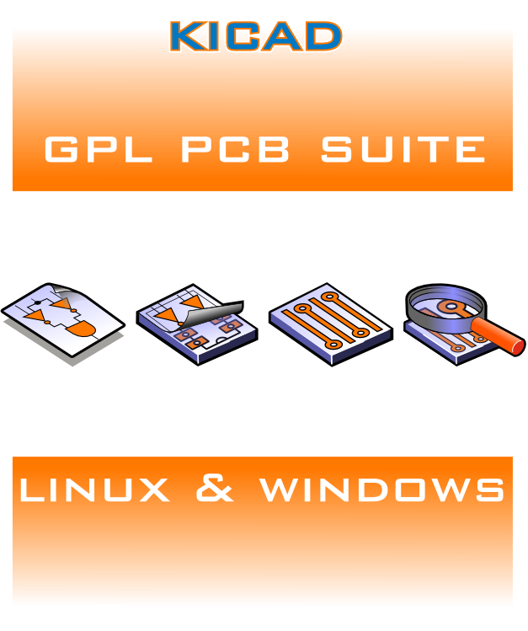

Author: Jean-Pierre Charras
Version: January, 2011

Spis treści:
1 - Wprowadzenie
1.1 - Przeznaczenie
2 - Instalacja i konfuguracja
2.1 - Opcje wyświetlania
2.2 - Inicjalizacja domyślnej konfiguracji
2.3 - Kicad: Podstawy
3 - Używanie panelu uruchomieniowego
3.1 - Okno główne
3.2 - Panel uruchomieniowy
3.3 - Podgląd drzewa projektu
3.4 - Pasek narzędzi

Wprowadzenie

Przeznaczenie
Kicad EDA to grupa programów do rysowania schematów i tworzenia PCB, która jest dostępna dla następujacych systemów operacyjnych:
- LINUX
- Windows XP/2000

Narzędzie o nazwie Kicad to nadrzędne centrum programu, umożliwiające zarządzaniem plikami projektu, uruchamianiem odpowiednich narzędzi składowych pakietu oraz generowania i sprawdzania plików produkcyjnych.
Do narzędzi składowych pakietu należą:
- EEschema: zaawansowany, hierarchiczny edytor schematów i bibliotek symboli.
- PCBnew: edytor PCB z narzędziami do automatycznego prowadzenia ścieżek, edycji modułów oraz podlądu 3D.
- Cvpcb: program pośredniczący pomiędzy EEschema a PCBnew, pozwalający na przypisywanie elementom ze schematu modułów (obudów), które można umieścić na PCB.
- GerbView: program do przeglądania plików produkcyjnych Gerber.
- Bitmap2Component: narzędzie to tworzenia logotypów na schematach i PCB.
- PCB Calculator: dodatkowe narzędzie do wyliczania grubości ścieżek, impedancji, napięć wyjściowych liniowych stabilizatorów scalonych i rozkodowywania kodów paskowych rezystorów.

Instalacja i konfuguracja

Opcje wyświetlania
Zalecane jest by karta graficzna w systemie operacyjnym umożliwiała pracę z 24- lub 32-bitową głębią kolorów.
16-bitowa głębia kolorów pozwala na pracę w programie EEschema, lecz w takim trybie program PCBnew nie będzie działał poprawnie w systemach Linux.

Inicjalizacja domyślnej konfiguracji
Domyślny plik konfiguracyjny (kicad.pro) jest dostępny w katalogu kicad/template. Jego zawartość jest kopiowana do każdego nowego projektu. Można go zmodyfikować, by przykładowo zmienić listę dostępnych bibliotek dla projektów, aby były dostępne dla wszystkich nowych projektów.
Aby w prosty sposób zmienić domyślną konfigurację uruchom program EEschema, czy to za pomocą centrum programu KiCAD lub bezpośrednio (polecenie w systemie Linux: /usr/local/kicad/bin/eeschema). Uaktualnij opcje konfiguracyjne a następnie zapisz plik projektu jako /usr/local/kicad/template/kicad.pro

Kicad: Podstawy
Aby stworzyć i zarządzać prostym projektem z jego wszystkimi elementami (tj. schemat, PCB, potrzebne bibiloteki, pliki produkcyjne: Gerber, pliki wierceń, pliki położeń elementów), zalecane jest utworzenie nadrzędnego projektu w sposób następujący:
- Utworzyć katalog roboczy dla projektu (używając KiCADa lub w inny sposób).
- W tym katalogu przy użyciu KiCADa stworzyć plik projektu (plik .pro) za pomocą ikony .

Jest wysoce zalecane by użyć tej samej nazwy dla projektu I katalogu w którym się on znajduje.

Kicad tworzy plik z rozszerzeniem .pro który zawiera listę parametrów, zależnych od danego projektu (np. nazwy plików schematu, listę bibliotek użytych w schematach i PCB, i ustawienia programu). Nazwy domyślne plików schematów i PCB są oparte na nazwie projektu. Dlatego, jeśli projekt nazwany example został stworzony w folderze nazwanym example, domyślnie będą znajdować się tam pliki:

example.pro | Plik projektu.
example.sch | Plik schematu.
example.brd | Plik z obwodem drukowanym.
example.net | Lista sieci.
example.xxx | Inne pliki tworzone przez narzędzia, w tym pliki tymczasowe i kopie zapasowe.
example.cache.lib | Podręczna pamięć z biblioteką elementów użytych na schemacie (kopie zapasowe użytych elementów).

Używanie panelu uruchomieniowego

Okno główne
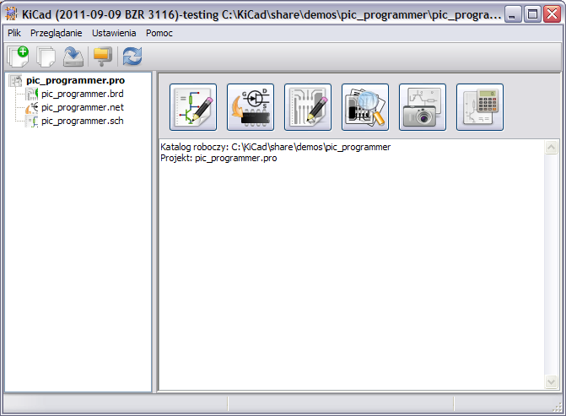
Okno główne składa się z listą o strukturze drzewa (po lewej) plików projektu, panelu uruchomieniowego (po prawej na górze) pozwalającego na uruchomienie poszczególnych narzędzi oraz okna z wiadomościami. Główne menu oraz pasek narzędzi może być użyte do utworzenia, odczytania, zapisania pliku projektu (*.pro), a także do zarchiwizowania całości projektu do pliku archiwum ZIP.

Panel uruchomieniowy
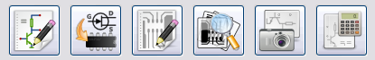

Poszczególne klawisze odpowiadają następującym poleceniom:
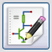 | Uruchamia EEschema |  | Uruchamia GerbView
 | Uruchamia Cvpcb |  | Uruchamia Bitmap2Component
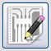 | Uruchamia PCBnew | 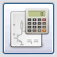 | Uruchamia PCB Calculator

Podgląd drzewa projektu

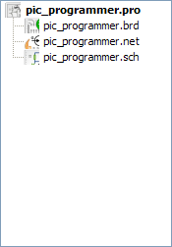 | Kliknięcie podwójne na uruchomi edytor schematów, w tym wypadku otwierając automatycznie plik pic_programmer.sch.  Kliknięcie podwójne na uruchomi edytor obwodów drukowanych PCB, w tym wypadku otwierając automatycznie plik pic_programmer.brd.  Kliknięcie prawym klawiszem pozwala na dodatkowe operacje na plikach.

Pasek narzędzi
Tworzy plik konfiguracji dla nowego projektu. Jeśli plik wzorcowy kicad.pro zostanie odnaleziony w kicad/template, jego zawartość zostanie skopiowana do nowego projektu.
Otwiera istniejący już projekt.
Aktualizuje (zapisuje) bieżącą konfigurację.
Tworzy archiwum ZIP całego projektu (schematy, lokalne biblioteki, pcb, itp.).
Odświeża zawartość drzewa (przydatne po zmianach w katalogu projektu).

